28.04.2020 «Как пройти..?» 5 класс
Виды работы | Содержание работы и источники | Когда сдавать работу
Работа с учителем онлайн/ офлайн | - Просмотр видеоурока https://resh.edu.ru/subject/lesson/7511/main/230068/  - Работа по карте  - Знакомство с новой лексикой упр 3 стр 112
Самостоятельная работа с учителем/ с помощью учителя. | - Тренировочные упр 1,4,6,10,14 устно | До  22.04.  2020
Домашнее задание | Перевести диалог на англ яз письменно  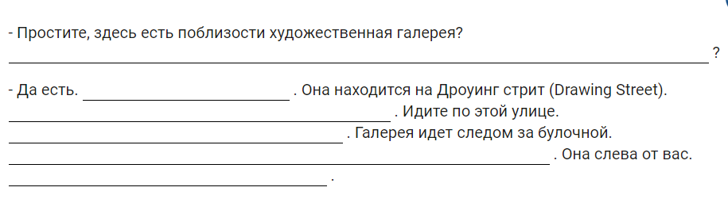 | До 30.04. 2020

30.04.2020 «Британские монеты» 5 класс
Виды работы | Содержание работы и источники | Когда сдавать работу
Работа с учителем онлайн/ офлайн | - Составление диалогов по карточкам учителя.  - Знакомство с новой темой стр 113  - Выполнение упр 2 стр 113 ответить на вопросы устно
Самостоятельная работа с учителем/ с помощью учителя. | - Упр 4 стр 113 составление диалогов
Домашнее задание | Упр 5 стр 113 составить свой диалог | До  4.05.2020

